 **GUIA DE AUTOAPRENDIZAJE Nº2 TECNOLOGIA**

**4º BÁSICO**

**Nombre______________________ Curso:_______ Fecha: _______**

**Objetivo de Aprendizaje:**

**(OA5)** Usar software para organizar y comunicar ideas e información con diferentes propósitos mediante: › programas de presentación para mostrar imágenes, diagramas y textos, entre otros › hojas de cálculo para ordenar datos y elaborar gráficos simples.

**Recursos digitales docente:**

**Correo electrónico:**artestecnologia.smm@gmail.com

**Recurso digital sugerido:** .(Software  **y** hardware**)**

[**https://www.youtube.com/watch?v=1jX4UuvKKHQ**](https://www.youtube.com/watch?v=1jX4UuvKKHQ)

|  |
| --- |
| El desarrollo de las guías de auto aprendizaje puedes imprimirlas y archivarlas en una carpeta por asignatura o solo puedes guardarlas digitalmente y responderlas en tu cuaderno ( escribiendo sólo las respuestas, debidamente identificadas ,N° de guía, fecha y número de respuesta) |

Actividad

1.-Unir con una línea roja software y con verde el hardware.

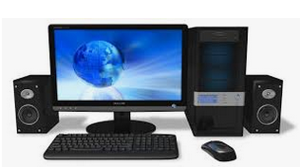

software

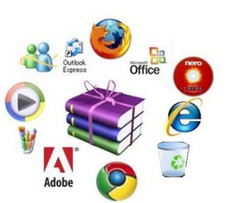

Hardware

**2.- ¿Qué es software?.**

**_____________________________________________________________**

**_____________________________________________________________**

**_____________________________________________________________**

**3.-¿Qué es hardware?**

**_____________________________________________________________**

**_____________________________________________________________**

**___________________________________________________________**

**4.-Nombra 2 elementos tangibles.(hardware)**

**a)_______________________**

**b)_______________________**

**5.-Nombra 2 elementos intangible (software).**

**a)_______________________**

**b)_______________________**